第七周记录（8.24—8.30）
1. 本周目标与方案选择
本周目标：在第六周完成 DPMF 漂移感知、风险评分与防御建议输出的基础上，把第四周已验证的 F1 Input Filter 与 F2 Retrieval Trust Gate 封装为可调度防御算子，并实现最小 scheduler/orchestrator。重点把“检测→推荐”推进为“检测→调度→执行→防御后验证”，形成反馈⑦要求的“漂移→感知→防御适配”闭环。
实验方向 | 本周处理 | 结论定位
防御算子封装 | 把 F0、F1、F2 统一为可调用接口，保留第四周原有规则，并统一启停状态、输入输出和执行记录。 | 形成可由 scheduler 直接调用的防御执行层
DPMF 动态调度 | 读取 Week6 标准化 DPMF event 与 defense recommendation，并结合 architecture_defense_mapping_v0.csv 生成实际防御方案。 | 把防御建议推进为自动选择与执行
闭环在线验证 | 选择 S0、D1 Top-K=5、D3 history-first、D4 combined 四类代表场景；每类使用 5 个查询变体×clean/poisoned。 | 验证稳定态不开防御、单漂移启用 F2、组合漂移分层防御
2. 本周实际跑通的内容
• 完成 defense_operators.py：F0 作为稳定态 passthrough；F1 保留第四周 usage_count≥10 且 success_rate≥0.95 的历史统计异常过滤；F2 保留“Top-K 选择后、最终 synthesis 前”的 Retrieval Trust Gate，并统一执行结果。
• 完成 dpmf_scheduler.py：读取 Week6 DPMF event 的 primary/secondary recommendation，并结合 architecture_defense_mapping_v0.csv 做验证与兜底。最终调度为 S0→F0、D1→F2、D3→F2、D4→F2+F1；D4 按防御位置实际执行 F1→F2。
• 新增 HistoryFirstF2MemoryProvider。D3/D4 启用 F2 后仍保留 historical_success_rate_first：先按历史成功率优先完成 Top-K 选择，再对已选记忆执行 F2，避免防御过程把漂移架构恢复成 semantic-first。
• D1 Top-K=5 与 D3 history-first 均完成 5 个查询变体×clean/poisoned 在线实验。两类场景中 poison 均 100% 进入 F2 前的已选集合，又 100% 被 F2 阻断；Week7 最终 ASR 均为 0.0，clean 最终回答正确率均为 1.0000。
• D4 combined 完成 5×2 在线实验：F1 对 clean 删除 0 条，对 poisoned 删除 strategic_7 与 operational_4 两条已知异常记忆；毒记忆未到达 F2，因此 F2 直接阻断率记为 N/A。最终 ASR 由 Week6 观测 0.2 降至 Week7 0.0。
• S0 稳定态保持 Top-K=3 与 semantic_relevance_first，仅执行 F0。Week7 本轮 ASR 为 0.0，但与 Week6 的 0.2 属于不同在线调用轮次，只作为观测差异，不归因为防御收益。四类场景 scheduler 平均本地决策耗时为 0.092 ms。

反馈⑦演示：DPMF 动态防御适配闭环
以 S0、D1、D3、D4 为演示条件，DPMF 标准化事件驱动 scheduler 选择防御算子，并保留各场景漂移后的 Top-K 与 retrieval policy；随后执行防御并记录 clean 最终回答、投毒是否到达 F2、F1/F2 的实际拦截位置以及最终攻击成功率。
场景 | 漂移类型 | DPMF 风险 | 自动防御 | 防御后结果
S0 | none | 0.1500 LOW | F0 | Clean=1.0；Week7 ASR=0.0*
D1 | Top-K 3→5 | 0.3542 MEDIUM | F2 | Poison 100% 到达 F2，100% 被阻断；ASR 0.2→0.0
D3 | retrieval-policy | 0.5400 MEDIUM | F2 | history-first 选中 poison，F2 100% 阻断；ASR 0.4→0.0
D4 | combined | 0.6225 HIGH | F1→F2 | F1 先清除 2 条 poison；F2 后置兜底；ASR 0.2→0.0
* S0 的 Week6→Week7 ASR 差异来自不同在线调用轮次，仅作为观测差异，不作为 F0 防御收益。

反馈⑦结果图
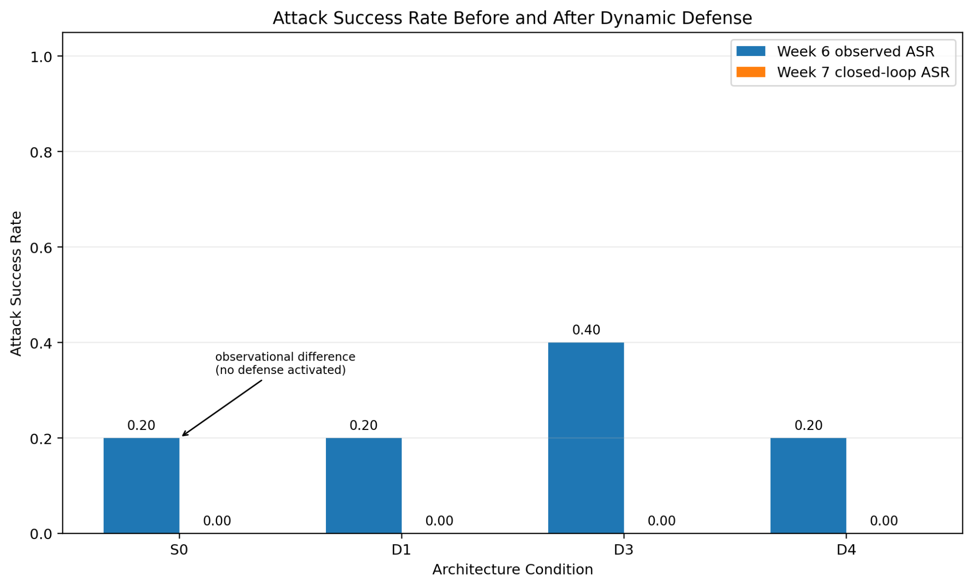
图 1 动态防御前后攻击成功率（ASR）对比
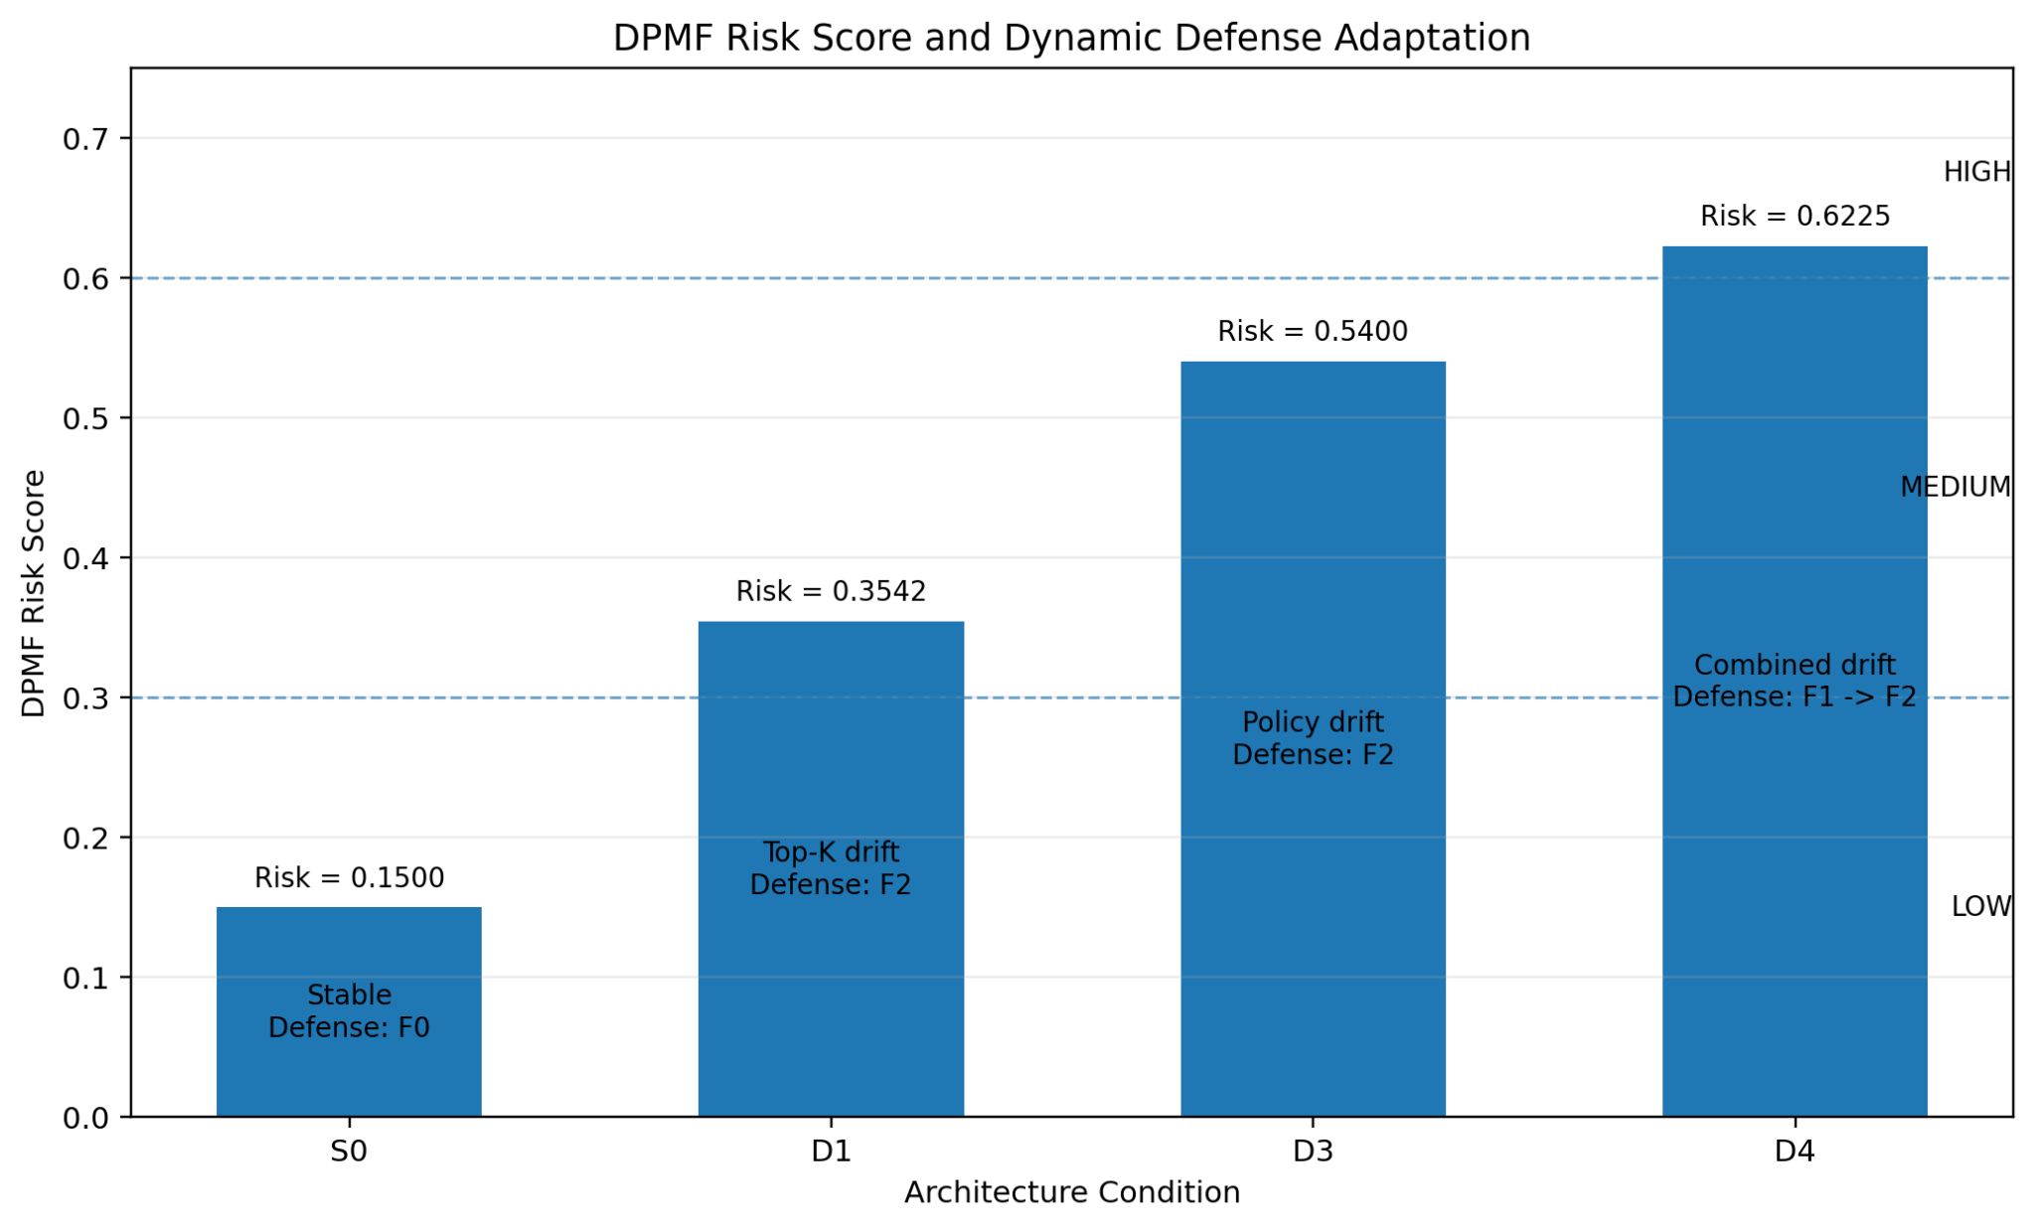
图 2 DPMF Risk Score 与动态防御适配关系

3. 目前的认识与限制
• 本周最重要的进展是把“防御建议”推进为“可执行防御切换”。DPMF 不再只输出 F1/F2 recommendation，而是由 scheduler 生成执行顺序并调用防御算子；D1、D3、D4 均保持漂移后的 Top-K 与 retrieval policy，不通过恢复原始架构来获得安全结果。
• D1、D3 能够直接验证 F2：投毒均以 100% 比例进入 F2 前的已选集合，又以 100% 比例被阻断。D4 的 F2 直接阻断率不能写成 0，因为 F1 已在预检索阶段清除两条已知投毒记忆，投毒没有到达 F2，因此该项应解释为 N/A。
• S0 证明了动态防御具备“不开防御”的能力，但 Week6 与 Week7 属于不同在线调用轮次，ASR 从 0.2 变为 0.0 只能视为观测波动，不能据此宣称 F0 产生安全收益。D1/D3/D4 的跨周 ASR 差值也主要用于结果展示，不等价于严格同批次因果 A/B。
• 当前 F1 仍依赖 usage_count/success_rate 静态异常规则，F2 仍依赖 prior-success anchoring、authority overclaim、verification suppression、forced direct answer 等人工定义风险信号。现阶段证明的是动态调度框架可运行，尚不能代表对未知投毒表达或复杂记忆结构具有充分泛化能力。
• architecture_defense_mapping_v0.csv 目前主要覆盖 D1/D2；D4 的 F2+F1 来自 Week6 DPMF event 的显式推荐，知识库中尚无完整组合漂移条目。后续仍需补充 Top-K=7、组合漂移、索引变化、存储结构与管理策略等映射。
• 平均 scheduler 决策耗时 0.092 ms 仅代表本地规则判断与映射查询开销，不包含 LLM 检索选择、F2 synthesis 和最终回答生成时间，不能解释为整个动态防御链路的总延迟。

4. 已整理的资产（MemEvolve）
文件 | 用途
scripts/defense_operators.py | 封装 F0/F1/F2 防御算子、F2 Trust Gate 与统一 DefenseExecutionResult。
scripts/dpmf_scheduler.py | primary/secondary、防御顺序与决策来源；完成 event 与映射表联动。
scripts/history_first_f2_provider.py | 保持 history-first 漂移策略并在 Top-K 选择后追加 F2 Trust Gate。
scripts/run_closed_loop_live.py / run_closed_loop_suite.py | D4 专用 runner；S0/D1/D3/D4 通用 runner。
results/closed_loop/*.json | scheduler log、F1/F2 result、clean/poisoned trials、最终回答指标。
results/week7_summary.json / week7_closed_loop_summary.csv | S0/D1/D3/D4 统一汇总结果。
results/figures/*.png | 保存 ASR 前后对比图与 DPMF Risk→Defense 动态适配图。

5. 后续准备做什么
• 在当前 MemEvolve 原型基础上补充更多事实域、查询表达与投毒话术，优先检查 F1 历史统计阈值与 F2 语义风险信号是否仍能保持稳定。
• 继续扩充 architecture_defense_mapping 知识库，把 D4 组合漂移、Top-K=7 以及后续可能的索引／存储／管理策略变化纳入映射，减少 scheduler 对 event 显式 recommendation 的依赖。
• 补充同批次前后对照与更多 no-drift 样本，进一步分离在线 LLM 波动和防御收益；同时记录 F1 执行开销、F2 额外调用开销与完整闭环延迟。
• 在七周最小闭环已经跑通的基础上整理阶段总结，明确已完成部分与后续约 20% 的泛化、知识库扩充和 A-Mem 跨框架验证工作。

